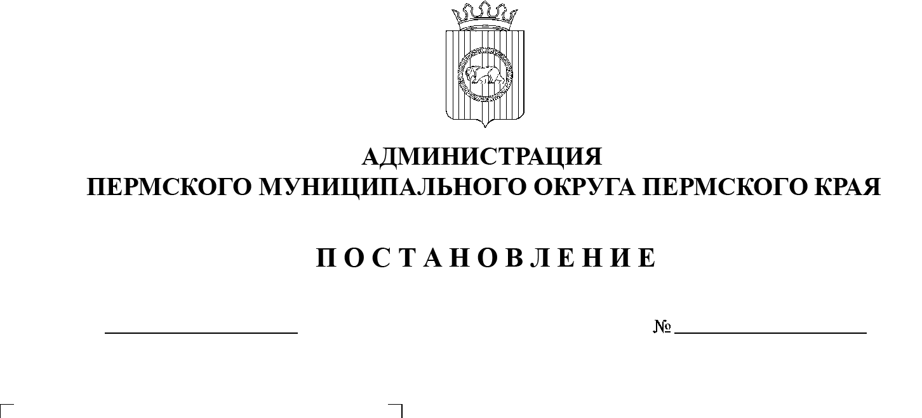

СЭД-2023-299-01-01-05.С-403

О внесении изменений

в концессионное соглашение

от 30 марта 2023 г. № 3

в отношении объекта спорта «Спортивный комплекс «Шиловские горки»

31.05.2023

В соответствии с Федеральным законом от 06 октября 2003 г. № 131-ФЗ «Об общих принципах организации местного самоуправления в Российской Федерации», частью 3 статьи 13 Федерального закона от 21 июля 2005 г. № 115-ФЗ «О концессионных соглашениях», пунктом 6 части 2 статьи 30 Устава Пермского муниципального округа Пермского края

администрация Пермского муниципального округа Пермского края ПОСТАНОВЛЯЕТ:

1.  Заключить дополнительное соглашение к концессионному соглашению от 30 марта 2023 г. № 3 в отношении объекта спорта «Спортивный комплекс «Шиловские горки» согласно приложению к настоящему постановлению.

2.  Опубликовать настоящее постановление в бюллетене муниципального образования «Пермский муниципальный округ» и разместить на официальном сайте Пермского муниципального округа в информационно-телекоммуникационной сети Интернет (www.permraion.ru).

3.  Настоящее постановление вступает в силу со дня его официального опубликования.

4.  Контроль за исполнением настоящего постановления возложить на   заместителя главы администрации Пермского муниципального округа Пермского края Гладких Т.Н.

Глава муниципального округа В.Ю. Цветов

Приложение

к постановлению администрации Пермского муниципального округа Пермского края

от 31.05.2023 № СЭД-2023-299-01-01-05.С-403

**ДОПОЛНИТЕЛЬНОЕ СОГЛАШЕНИЕ № 1**

**к концессионному соглашению в отношении объекта спорта «Спортивный комплекс «Шиловские горки» от 30 марта 2023 г. № 3**

г. Пермь «___» __________ 2023 года

**Индивидуальный предприниматель Новоселова Анна Сергеевна,** действующая на основании листа записи Единого государственного реестра индивидуальных предпринимателей от 29 ноября 2018 г. № 318595800156682**,** именуемый в дальнейшем **«Концессионер»**, с одной стороны и

**администрация Пермского муниципального округа Пермского края** в   лице главы муниципального округа – главы администрации Пермского муниципального округа Пермского края Цветова Владимира Юрьевича, действующего на основании Устава Пермского муниципального округа Пермского края и решения Думы Пермского муниципального округа Пермского края от 24 ноября 2022 г. № 23-п «Об избрании и вступлении в должность главы муниципального округа – главы администрации Пермского муниципального округа Пермского края», именуемая в дальнейшем **«Концедент»,**

совместно по тексту именуемые «**Стороны»,** в соответствии с частью 3 статьи 13 Федерального закона от 21 июля 2005 г. № 115-ФЗ «О концессионных соглашениях» заключили дополнительное соглашение к концессионному соглашению в отношении объекта спорта «Спортивный комплекс «Шиловские горки» от 30 марта 2023 г. № 3 о нижеследующем:

1. Внести в концессионное соглашение в отношении объекта спорта «Спортивный комплекс «Шиловские горки» от 30 марта 2023 г. № 3 (далее –Соглашение) следующие изменения:

1.1. в преамбуле Соглашения слова «16» марта 2023 года» заменить словами «30» марта 2023 года»;

1.2. пункт 4.2 Соглашения дополнить подпунктом «б» следующего содержания:

«б) Концессионная плата вносится в бюджет Концедента путем перечисления по следующим реквизитам:

Наименование получателя: УФК по Пермскому краю (Комитет имущественных отношений администрации Пермского муниципального округа Пермского края, л/с 04563Q40470)

ОТДЕЛЕНИЕ Пермь банка России//УФК по Пермскому краю г. Пермь

Номер казначейского счета 03100643000000015600

Номер единого казначейского счета 40102810145370000048

БИК 015773997

ИНН 5948066481 КПП 594801001  
ОГРН 1225900023678

ОКТМО 57546000  
КБК доходов 54211109044140000120.»;

1.3. подпункт «в» пункта 4.3 раздела 4 Соглашения изложить в следующей редакции:

«в) Выплата Денежных Обязательств Концедента, предусмотренных подпунктами «б» и «в» пункта 2.1 приложения 12 (Денежные Обязательства Концедента), осуществляется на расчетный счет Концессионера по следующим реквизитам:

р/с 40802810402500093593

банк Точка ПАО Банка «ФК ОТКРЫТИЕ» г. Москва

к/с 30101810745374525104

БИК 044525104.»;

1.4. подпункт «д» пункта 4.4 Соглашения изложить в следующей редакции:

«д) Стороны обязаны указывать в платежных и расчетных документах (за  исключением платежных и расчетных документов, представляемых в связи с исполнением настоящего Соглашения), а также в документах-основаниях идентификатор настоящего Соглашения 8D3000177722РСК0005630017.»;

1.5. пункт 10.3 Соглашения изложить в следующей редакции:

«10.3. Адреса и реквизиты сторон

|  |  |
| --- | --- |
| **Концедент:** | **Концессионер:** |
| **Администрация Пермского муниципального округа Пермского края**  614065, Пермский край, г. Пермь, ул. Верхнемуллинская д. 71  ИНН 5948066266 КПП 594801001  ОКПО 93426755 ОКТМО 57546000  ОГРН 1225900022798  Наименование плательщика: ФЭУ Пермского муниципального округа (Управление по делам культуры, молодежи и спорта администрации Пермского муниципального округа, л/с 0254500007)  ИНН 5948066523 КПП 594801001  ОТДЕЛЕНИЕ Пермь банка России//УФК по Пермскому краю г. Пермь  Номер казначейского счета 03231643575460005600  Номер единого казначейского счета 40102810145370000048  БИК 015773997 | **ИП Новоселова Анна Сергеевна**  614016, Пермский край, г. Пермь, ул. Краснофлотская д.33 кв. 79  ИНН 590420400740  лицевой счет 7133076Ц001  ОТДЕЛЕНИЕ Пермь банка России//УФК по Пермскому краю г. Пермь  Номер казначейского счета 03235643575460005600  Номер единого казначейского счета 40102810145370000048  БИК 015773997 |

.»;

1.6. в пункте 2 приложения 1 «Термины и определения» слова:

|  |  |
| --- | --- |
| **«Генеральный Подрядчик** | - означает юридическое лицо, привлекаемое Концессионером в порядке, предусмотренном Соглашением, для Строительства. Во избежание сомнений, указанный термин не включает субподрядчиков Генерального Подрядчика и иных привлеченных им третьих лиц.» |

заменить словами:

|  |  |
| --- | --- |
| **«Генеральный Подрядчик** | - означает юридическое лицо или индивидуальный предприниматель, привлекаемый Концессионером в порядке, предусмотренном Соглашением, для Строительства. Во избежание сомнений, указанный термин не включает субподрядчиков Генерального Подрядчика и иных привлеченных им третьих лиц.» |

слова:

|  |  |
| --- | --- |
| **«Объект Соглашения** | - означает объект образования, подлежащий Созданию и Эксплуатации на условиях, установленных Соглашением, описание, в том числе технико-экономические показатели, которого приведено в Приложении 2 (Объект Соглашения).» |

заменить словами:

|  |  |
| --- | --- |
| **«Объект Соглашения** | - означает недвижимое имущество, его Создание, Оснащение и Эксплуатацию на условиях, установленных Соглашением, описание, в том числе технико-экономические показатели, которого приведены в Приложении 2 (Объект Соглашения), а также движимое имущество, передаваемое Концессионеру по Соглашению, описание, в том числе технико-экономические показатели, которого приведены в Приложении 2 (Объект Соглашения).»; |

1.7. подпункт «а» пункта 2.2 раздела 2 приложения 2 «Объект Соглашения» к Соглашению изложить в следующей редакции:

«а) Устройство лыжероллерной трассы в Култаевском сельском поселении (уникальный код объекта 357546000188230001)»;

1.8. подпункт «а» пункта 2.3 раздела 2 приложения 2 «Объект Соглашения» к Соглашению дополнить абзацем следующего содержания:

«Адрес Объекта Соглашения: Пермский край, Пермский муниципальный округ, квартал Западный, улица Лыжная, земельный участок 4»;

1.9. раздел 3 приложения 12 «Денежные Обязательства Концедента» к Соглашению дополнить пунктом 3.6 следующего содержания:

«3.6. Права и обязанности главного распорядителя бюджетных средств для   исполнения предусмотренных концессионным соглашением Денежных Обязательств Концедента осуществляет управление по делам культуры, молодёжи и спорта администрации Пермского муниципального округа Пермского края в соответствии с постановлением администрации Пермского муниципального округа Пермского края от 12 января 2023 г. №  СЭД‑2023‑299‑01-01-05.С-6 «О заключении концессионного соглашения в отношении объекта спорта «Спортивный комплекс «Шиловские горки».

2. Настоящее дополнительное соглашение вступает в силу с даты его подписания всеми Сторонами, является неотъемлемой частью Соглашения и действует до полного исполнения Сторонами обязательств по настоящему Соглашению.

3. Настоящее дополнительное соглашение составлено в 3 (трех) экземплярах на русском языке, из них 1 (один) экземпляр предназначен для    Концедента, 1 (один) экземпляр – для Концессионера, 1 (один) – для  Управления Федеральной службы государственной регистрации, кадастра и картографии по Пермскому краю.

4. Местонахождение, банковские реквизиты и подписи сторон:

|  |  |
| --- | --- |
| **Концедент:** | **Концессионер:** |
| **Администрация Пермского муниципального округа Пермского края**  614065, Пермский край, г. Пермь, ул. Верхне-Муллинская, д. 71  ИНН 5948066266 КПП 594801001  ОКПО 93426755 ОКТМО 57546000  ОГРН 1225900022798  Наименование плательщика: ФЭУ Пермского муниципального округа (Управление по делам культуры, молодежи и спорта администрации Пермского муниципального округа, л/с 0254500007)  ИНН 5948066523 КПП 594801001  ОТДЕЛЕНИЕ Пермь банка России//УФК по Пермскому краю  г. Пермь  Номер казначейского счета 03231643575460005600  Номер единого казначейского счета 40102810145370000048  БИК 015773997 | **ИП Новоселова Анна Сергеевна**  614016, Пермский край, г. Пермь, ул. Краснофлотская, д. 33, кв. 79  ИНН 590420400740  лицевой счет 7133076Ц001  ОТДЕЛЕНИЕ Пермь банка России//УФК по Пермскому краю  г. Пермь  Номер казначейского счета 03235643575460005600  Номер единого казначейского счета 40102810145370000048  БИК 015773997 |

|  |  |
| --- | --- |
| **От Концедента:** | **От Концессионера:** |
| Глава муниципального округа – глава администрации Пермского муниципального округа Пермского края  **____________________**В.Ю. Цветов | Индивидуальный предприниматель Новоселова Анна Сергеевна  **_________________**А.С. Новоселова |